VI Международный конкурс исследовательских работ школьников
Research start 2023/2024

Исследовательская работа
Тема: Супергигант-Юпитер

ФИО автора (полностью),
школа, класс
Дубовцев Роман
Андреевич
МБОУ СОШ №52, 5в
ФИО учителя (руководителя)
(полностью), должность,
ученая степень, звание
Бажина Елена Леонидовна
педагог дополнительного образования

г. Ижевск, 2024г.
Содержание.
- Введение…………………………………………………………………………….3
- Открытия, потрясшие мир XVII века…………………………..............................4
Газовый гигант- Юпитер…………………………………………………………..6
Спутники Юпитера…………………………………………………………………9
Интересные факты…………………………………………………………………11
Предстоящие события……………………………………………………………..12
- Заключение………………………………………………………………………...13
- Источники…………………………………………………………………............14
- Приложения……………………………………………………………………….15

- Введение.
Космос- удивительное место, полное загадок
и риска, и… хм!…крутости!
Когда наши предки называли Юпитер в честь царя всех богов, они даже не подозревали о размерах этой планеты и о том, насколько Юпитеру подходит это название. Если бы Юпитер был размером с баскетбольный мяч, то наша Земля была бы величиной с виноградину, а, чтобы добраться до Юпитера и пролететь мимо, вам потребуется 550-650 дней. Однако, если вы планируете попасть на орбиту, то вам понадобится гораздо больше времени- чтобы не пролететь мимо, космическому аппарату необходимо замедлиться. Так «Галилео», аппарат НАСА, потратил 2242 дня, чтобы долететь до газового гиганта. Космический аппарат не может сесть или пролететь сквозь планету из-за экстремального давления и высоких температур, которые разрушат или расплавят его. Поэтому для человечества жить на Юпитере- плохая идея.
Все эти интересные факты об этой удивительной планете и моя любознательность в области астрономии, сподвигли меня написать эту исследовательскую работу. Согласитесь, многие из вас не знали этих данных?
У меня есть телескоп и за этим гигантом я могу наблюдать, не выходя из дома. Имеющиеся кольца Юпитера невооруженным глазом увидеть не получается- они слишком тусклые и слабые, даже из космоса их можно увидеть только, если смотреть с обратной стороны Юпитера, когда лучи солнечного света освещают их. Еще много интересного и познавательного, я открою для вас в своей исследовательской работе.
Цель работы: Дать наиболее полную информацию о планете Юпитер и его главных спутниках.
Задачи:
- Отбор и анализ информации;
- Изучить состав и природные явления Юпитера;
- Провести наблюдение за планетой с помощью телескопа и приложения;
- Сделать таблицу наблюдений за планетой.
Методы исследования:
Работа с источниками;
Классификация;
Наблюдение;
Моделирование;
Анализ.
Предмет исследования: планета Юпитер.
Объект исследования: Космос.
Гипотеза: Планета Юпитер самая большая газовая планета и несостоявшаяся звезда.
- Открытия, потрясшие мир XVII века.
Юпитер известен с древних времен благодаря своей высокой яркости. Из-за медленного, величественного перемещения этой планеты среди звезд древние греки дали ей имя своего верховного бога Зевса; в римском списке богов ему соответствовал Юпитер. В 1610 году Галилео Галилей открыл четыре крупнейших спутника с помощью самодельного телескопа. Галилей, направив телескоп на Юпитер, заметил рядом с планетой четыре звездочки, невидимые простым глазом. Уже на следующий день они изменили свое положение и относительно Юпитера, и относительно друг друга. Проследив за новооткрытыми "звездами" на протяжении нескольких ночей, Галилей заключил, что наблюдает спутники Юпитера, обращающиеся вокруг него как центрального светила. Это была уменьшенная модель Солнечной системы! Быстрое и хорошо заметное перемещение галилеевых спутников Юпитера - Ио, Европы, Ганимеда и Каллисто - делает их удобными "небесными часами", и моряки долгое время пользовались ими, чтобы определять положение корабля в открытом море. Юпитер и его спутники помогли решить одну из древнейших загадок: распространяется свет мгновенно или скорость его конечна? Регулярно наблюдая затмения спутников Юпитера и сравнивая эти данные с результатами предварительных расчетов, датский астроном Оле Ремер в 1675 г. обнаружил, что наблюдения и вычисления расходятся, если Юпитер и Земля находятся по разные стороны от Солнца. В этом случае затмения спутников запаздывают примерно на 1000 с. Рёмер пришел к правильному выводу, что 1000 с - это как раз то время, которое необходимо свету, чтобы пересечь орбиту Земли по диаметру. Поскольку диаметр земной орбиты составляет 300 млн километров, скорость света оказывается близкой к 300 000 км/с. В течение последующих лет, с улучшением телескопов, становились известными и размер планеты, и существование Большого Красного Пятна, которое представлялось, по началу, островом в гигантском море на поверхности Юпитера.
Со второй половины XX века активно проводятся исследования Юпитера как с помощью наземных и космических телескопов, так и при помощи космических аппаратов. Космический зонд «Пионер-10» приблизился к Юпитеру в декабре 1973 года, а ровно год спустя за ним последовал «Пионер-11». Были переданы данные о магнитосфере планеты и изображения низкого разрешения. «Вояджер-1» приблизился к Юпитеру в марте 1979 года, а «Вояджер-2» — в июле того же года, они передали на Землю ценную информацию о спутниках планеты, обнаружили кольца Юпитера и сделали снимки атмосферы планеты крупным планом.
Зонд «Галилео» вышел на орбиту Юпитера в 1995 году и сбросил небольшой атмосферный зонд в июле того же года. Зонд проник на 150 км в атмосферу планеты и собирал данные в течение 58 минут, прежде чем был раздавлен его давлением. Основной зонд продолжал исследовать планету и Галилеевы спутники до 21 сентября 2003 года. В 2000 году космический аппарат «Кассини-Гюйгенс» посетил Юпитер по пути к Сатурну и передал самые подробные из когда-либо сделанных снимков планеты. Аппарат максимально приблизился к Юпитеру 30 декабря 2000 года и провел многочисленные измерения. За месяц аппарат сделал около 26 тысяч фотографий, на их основе была создана общая картина Юпитера с самым высоким разрешением — около 60 км/пиксель.
В 2007 году Юпитер ненадолго посетила миссия «Новые горизонты», основной целью которой является изучение Плутона и объектов пояса Койпера. Космический аппарат сфотографировал спутники Европу и Ио, а также исследовал хвост магнитосферы планеты.
Газовый гигант генерирует настолько сильное излучение радиации, что космические аппараты «не рискуют» слишком близко подлетать к нему: может выйти из строя бортовая электроника.
Газовый гигант- Юпитер.
Планета имеет следующие физические характеристики:
-Тип: газовый гигант
-Радиус экватора — 71 492 километра (погрешность 4 километра).
-Радиус полюсов — 66 854 километра (погрешность 10 километров).
-Площадь поверхности — 6,21796⋅1010 км².
-Масса — 1,8986⋅1027 кг.
-Объем — 1,43128⋅1015 км³.
-Среднее расстояние до Земли: 778 млн км
-Температура поверхности: −145 ℃
-Солнечные сутки: 9 ч 55 м 33 с
-Звездные сутки: 9 ч 55 м 30 с
-Год: 11,8618 земных лет
-Возраст: 4,603 млрд лет
-Вращательный период — 9,925 часов.
-Имеются кольца.
Юпитер самый большой в Солнечной системе, быстрый и опасный объект нашей системы из-за сильнейшего магнитного поля, это пятая планета по удалённости от Солнца после Меркурия, Венеры, Земли и Марса. Юпитер занимает вторую строчку в рейтинге яркости после Венеры. Поэтому его, как и четыре другие планеты, можно видеть прямо с поверхности Земли без какого-либо оптического оборудования.
Ученые считают, что именно этот газовый гигант захватил и удерживает нетронутый межзвездный газ из облака, породившего наше Солнце. Но, несмотря на все эти превосходные степени, Юпитер не является звездой. Для этого ему нужно обладать большей массой и теплом, без которого невозможно слияние водородных атомов и образование гелия. Чтобы стать звездой, как считают ученые, Юпитер должен увеличиться в массе примерно в 70 раз. Тогда станет возможен запуск термоядерного синтеза. Все же сейчас Юпитер выделяет некоторое тепло, поскольку имеет сжатие гравитации. Это уменьшает объем тела, но способствует его нагреванию.
Астрофизики заявили, что в далеком будущем Юпитер может стать Солнцем. Это случится, когда главное светило выгорит, пишет TheSun. Исследователи уверены: рано или поздно Солнце погаснет, после этого произойдет взрыв, который превратит светило в карлика. В результате этого процесса выделится огромное количество водорода. Газ притянет Юпитер, поскольку у него самая большая сила притяжения. Этот термоядерный процесс поможет планете-гиганту трансформироваться в звезду. Ранее специалисты NASA заявили, что осенью 2017г Солнце станет синим и Земля погрузится во тьму. Аномальное явление продлится две недели. Произойдет это из-за поведения космической «парочки» - Венеры и Юпитера. Венера продефилирует на юго-западе Юпитера (явление называется параллелизмом). Юпитер отреагирует на это бурными химическими реакциями. В результате в космос вырвется огромное количество водорода, который спровоцирует мощный взрыв на поверхности Солнца.
У Юпитера гигантские не только размеры, но и атмосфера. Она состоит на 90 процентов из водорода и на 10 процентов из гелия. Поскольку этот объект является газовым гигантом, атмосфера и остальная часть планеты не разделяются. Причем при опускании вниз к центру, водород и гелий меняют свою температуру и плотность. Из-за чего атмосфера Юпитера делится на четыре части: тропосферу, стратосферу, термосферу, экзосферу.
В атмосфере гиганта присутствует небольшое количество метана, аммиака, воды, сероводорода. Эти соединения и являются причиной образования очень живописных облаков, которые можно увидеть с поверхности Земли в телескопы. Точно определить цвет Юпитера не представляется возможным. Но с художественной точки зрения он рыже-белый в светло-темную полоску. Видимые параллельные полосы Юпитера — это аммиачные облака. Темные полосы учеными именуются, как полюсы, а светлые, как зоны. И они чередуются между собой. Причем полностью из аммиака состоят только темные полоски. А какое вещество или соединение отвечает за светлый тон, пока не установлено.
Юпитерианскую погоду, как и все на этой планете, можно описывать только с использованием превосходных степеней. Поверхность планеты — это гигантские, не прекращающиеся ни на секунду, постоянно меняющие свою форму штормы, способные увеличиваться до тысячи километров всего за считанные часы. Ветры на Юпитере дуют со скорость чуть больше 350-ти километров в час.
Самая величественная буря во Вселенной также присутствует на Юпитере. Это Большое Красное Пятно. Она не останавливается вот уже несколько сотен земных лет, а ее ветра разгоняются до отметки в 432 километра в час. Размеры бури способны вместить внутрь себя три Земли, настолько они огромны. Американские ученые провели исследование и установили, по какой причине Большое красное пятно Юпитера получило свою яркую окраску. О работе специалистов говорится в статье, опубликованной в издании Icarus. Как сообщается, астрофизики провели ряд экспериментов на аналогах материи Юпитера в лаборатории и выяснили, что цвет пятна обусловлен взаимодействием элементов аммиака и серы с космическими лучами. Кроме того, в ходе проведенной работы было установлено, что ещё одним компонентом красного цвета является ацетилен. Это вещество содержится в небольших количествах в верхних слоях атмосферы Юпитера. Исследователи полагают, что именно он придал спектру искусственного аналога Большого пятна более реалистичный вид. По мнению специалистов, ацетилен в большом количестве присутствует только внутри пятна. В других местах планеты имеются только соединения серы и аммиака, поэтому они не окрашены в красный цвет. Кроме того, ученые не исключают, что в пятне могут присутствовать и другие вещества, усиливающие его цветовую гамму. Такая замена может осуществиться, поскольку Юпитер огромных размеров и обладает необычной структурой.
Все большое и величественное характеризует Юпитер, как гиганта и правителя, с его завораживающим видом.
Спутники Юпитера.
Юпитер и его многочисленные спутники напоминают миниатюрную Солнечную систему и представляют особый интерес для ученых по всему миру.
У Юпитера 95 спутников. Большинство спутников достаточно маленькие, около 60 из них не превышают 10 км в диаметре. На 2023 год Юпитер проигрывает Сатурну по количеству спутников; согласно данным НАСА, у Сатурна их 146. Четыре крупнейших спутника Юпитера — Ио, Европа, Ганимед и Каллисто. Их также называют Галлиеевыми спутниками в честь их первооткрывателя.
Самый крупный спутник, Ганимед, превосходит размерами Меркурий и является самым большим спутником Солнечной системы. Спутник получил свое название в честь прекрасного юноши, которого Зевс перенес на Олимп и сделал виночерпием на пирах богов. У него даже есть собственное магнитное поле! Поверхность Ганимеда на 60 процентов состоит из неизученных до конца ледяных полос и на сорок процентов из древнего ледяного «панциря» или коры, покрытой бесчисленными кратерами. Возраст ледяных полос составляет три с половиной миллиарда лет. Они появились благодаря геологическим процессам, активность которых сегодня ставится под сомнение. Главный элемент атмосферы Ганимеда кислород. Имеющиеся на поверхности спутника кратеры практически плоские, без центральной впадины. Это произошло потому, что мягкая ледяная поверхность спутника продолжает медленно двигаться.
Другой спутник Юпитера, Европа — один из главных претендентов на обитаемость. Европа получила свое название в честь возлюбленной Зевса – дочери финикийского царя, которую он похитил в образе быка. Этот спутник - шестой по удалённости от Юпитера, Ученые считают, что под его ледяной поверхностью скрыты огромные запасы воды, которые в два раза превышают количество воды на Земле. Вообще поверхность Европы не имеет возвышенностей высотой более 100 м, поэтому она считается одним из самых гладких тел в Солнечной системе. Разреженная атмосфера Европы содержит в основном молекулярный кислород. По-видимому, это объясняется разложением льда на водород и кислород под воздействием солнечной радиации, а также другого жёсткого излучения. В результате молекулярный водород с поверхности Европы быстро улетучивается благодаря своей легкости и слабости гравитации на Европе.
Ио, в свою очередь, самое геологически активное тело Солнечной системы — на его поверхности насчитывают десятки вулканов. Ио получила свое имя в честь возлюбленной Зевса, поэтому правильнее было бы говорить о ней в женском роде. В отличие от вулканов на Земле, которые большую часть времени «спят» и извергаются лишь достаточно короткий отрезок времени, на раскаленной Ио вулканическая деятельность не прерывается, и образуются своеобразные реки и озера из вытекающей расплавленной магмы. Самое крупное известное на сегодня расплавленное озеро имеет диаметр 20 км, и в нём находится остров, состоящий из застывшей серы.
Каллисто, диаметр которого составляет 99% диаметра Меркурия — третий по величине спутник в Солнечной системе. Спутник Каллисто получил свое название в честь еще одной возлюбленной Зевса. На первый взгляд он может показаться не таким интересным, как три других спутника. Однако, в 90-х годах прошлого века космический аппарат “Галилео” обнаружил, что под поверхностью Каллисто может находиться океан с соленой водой. Поверхность Каллисто является одной из самых древних поверхностей в Солнечной системе — ей около 4 миллиардов лет. Всю ее покрывают кратеры, так что со временем каждый метеорит обязательно падал в уже имеющийся кратер. На Каллисто отсутствует бурная тектоническая деятельность, поверхность ее после формирования не разогревается, поэтому она сохранила свой древний вид.
Внутренние спутники Юпитера названы так из-за своих орбит, которые проходят очень близко от планеты и находятся внутри орбиты Ио, которая является самым близким к Юпитеру галилеевым спутником. Внутренних спутников четыре: Метида, Амальтея, Адрастея и Фива.
Внешнюю группу составляют маленькие спутники с диаметром от 1 до 170 км, которые движутся по вытянутым орбитам с сильным наклоном к экватору Юпитера. На сегодняшний день известно 59 таких внешних спутников. В отличие от внутренних спутников, движение которых по собственным орбитам осуществляется в сторону вращения Юпитера, большинство внешних спутников движутся по своим орбитам в обратном направлении.
Так как Юпитер-это газовая планета, она имеет свою Систему колец— это третья система колец, которую открыли в Солнечной системе (после колец Сатурна и Урана). У Юпитера они тусклые и в основном состоят из пыли. У Юпитера четыре кольца: самое близкое к планете “кольцо-гало”, относительно яркое и очень тонкое “Главное кольцо” и два широких и слабых внешних кольца, которые известны как “паутинные кольца” — Амальтея и Фива. Последние два названы в честь спутников, чьи материалы их формируют.
Гало и Главное кольцо состоят главным образом из пыли с Метиды, Адрастеи и, вероятно, ещё нескольких более мелких спутников. Гало имеет в ширину примерно от 20 до 40 тыс. км, хотя основная составляющая его масса находится не далее нескольких сот километров от плоскости кольца. Форма гало, согласно распространенной гипотезе, обусловлена воздействием электромагнитных сил внутри магнитосферы Юпитера на частицы пыли кольца.
Паутинные кольца очень тонкие и прозрачные, как паутина, получили название по материалу формирующих их спутников Юпитера, Амальтеи и Фивы. Внешние же края Главного кольца очерчены спутниками Адрастея и Метис.
Увидеть кольца Юпитера невооруженным глазом точно не получится — они слишком тусклые и слабые; для наблюдения с Земли потребуется очень мощный телескоп. Даже из космоса их можно увидеть только если смотреть с обратной стороны Юпитера, когда лучи солнечного света освещают их, или непосредственно в инфракрасном диапазоне.
Интересные факты.
-На Юпитере нет сезонов из-за небольшого наклона оси. Зато на планете можно постоянно наблюдать длительные ураганы.
-Юпитер — несостоявшаяся звезда. Ему нужно стать больше в 70 раз, чтобы превратиться в настоящую звезду.
-На Юпитере находится самый большой океан в Солнечной системе — правда, он наполнен водородом, а не водой.
-У Юпитера самое сильное магнитное поле среди планет Солнечной системы.
- Гравитация Юпитера оказывает серьезное воздействие на всю Солнечную систему. Например, газовый гигант постоянно нарушает орбиты комет, а порой и захватывает их. Наиболее известный подобный случай произошел в 1994 году. Тогда астрономы со всего мира смогли увидеть бомбардировку планеты обломками захваченной ее гравитационным полем кометы Шумейкеров-Леви 9 (Shoemaker-Levy 9).
-Направляющиеся во внешнюю часть Солнечной системы космические аппараты используют Юпитер в качестве «трамплина». Гравитационный маневр в окрестностях планеты позволяет добиться значительного приращения скорости и сократить время перелета к цели. В свое время «услугами» газового гиганта пользовались миссии Voyager, Ulysses, Cassini и NewHorizons.
-В 2011 году к Юпитеру отправился космический аппарат «Юнона». Планеты он достиг только летом 2016 года, и с тех пор регулярно отправляет на Землю снимки и данные исследований. Если говорить о Юпитере (планете), интересным фактом для детей станет то, что вместе с миссией «Юнона» к газовому гиганту отправились три фигурки LEGO. Они были разработаны специально для этого полета и сделаны из алюминия, чтобы выдерживать перегрузки. Первая фигурка – Галилео Галилей, первооткрыватель Юпитера, вторая – богиня Юнона, третья – бог Юпитер.
Предстоящие события.
Изучая источники о Юпитере, я нашел информацию о будущих астрономических событиях, которые произойдут с Юпитером.
15 февраля 2024 г.: Луна рядом с Юпитером
Время сближения: 09:31 мск (06:31 GMT)
Расстояние в момент сближения: 2°55'
Время соединения: 11:15 мск (08:15 GMT)
Расстояние в момент соединения: 3°12'
15 февраля Луна, освещенная на 37,5%, приблизится к Юпитеру (зв. вел. -2,3). Оба объекта будут находиться в созвездии Овна. Их можно будет увидеть невооруженным глазом или в бинокль.
13 марта 2024 г.: Луна рядом с Юпитером
Время сближения: 23:13 GMT
Расстояние в момент сближения: 3° 20'
Время соединения: 01:01 GMT
Расстояние в момент соединения: 3°36'
13 марта Луна, освещенная на 12,8%, приблизится к Юпитеру (зв. вел. -2,1). Оба объекта будут находиться в созвездии Овна. Их можно будет увидеть невооруженным глазом или в бинокль.
Я решил пронаблюдать за явлением Луна рядом с Юпитером 15 февраля 2024 г. и сделал фото этого явления. С помощью телескопа Unistellar 76700 сделал фото, а также наблюдение я вел по специальному приложению Stellarium. Я разработал дневник наблюдений с 15.02.24г по 21.02.24г. Вел дневник и делал снимки, как когда-то в далеком 1610 г. Галилео Галилей вел дневник и делал зарисовки. Дневник в приложении 1.
- Заключение.
Космос-это всегда интересно и таинственно, где-то далеко и в тоже время близко. Изучение космоса, планет и явлений продолжается. Мой интерес к исследованию космического пространства растет и, хочется изучать и узнавать больше информации о планетах и о их будущем. В ходе моего исследования, я еще раз убедился, что Юпитер огромный газовый гигант, который, возможно, когда-то станет звездой. Я провел свое наблюдение за этой планетой и увидел, как двигаются галилеевы спутники Юпитера. Зафиксировал явление Луна рядом с Юпитером 15 февраля 2024г. Гипотезу свою я доказал, Юпитер, действительно самая большая газовая планета и пока этот гигант не стал звездой. Я узнал много новой интересной информации о Юпитере и его спутниках. Выяснил, что в настоящее время наличие жизни на Юпитере представляется маловероятным ввиду низкой концентрации воды в атмосфере и отсутствия твёрдой поверхности.
Свои знания в области астрономии я буду расширять и, возможно, я когда-нибудь полечу в космос и увижу Юпитер гораздо ближе.
- Источники.
Интернет-сайты:
https://znanierussia.ru
https://galspace.spb.ru
https://mirkosmosa.ru
https://starwalk.space/ru
https://fishki.net
https://universemagazine.com
https://kosmos-gid.ru
https://mir24.tv/news

- Приложения.
Приложение 1. Дневник наблюдений.
дата | Фото в Телескоп | Фото Луна и Юпитер | Фото Юпитер и его и спутники
15.02.24г | 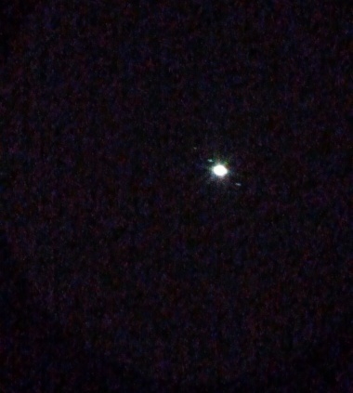 | 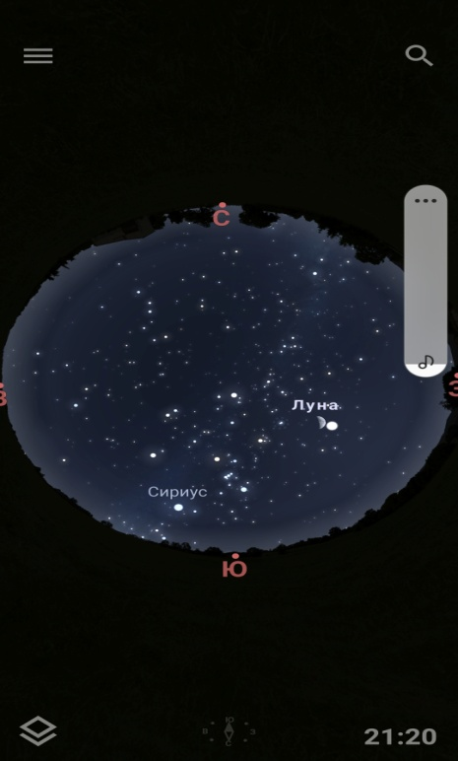 | 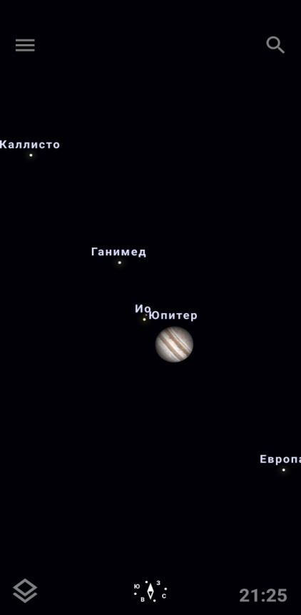
16.02.24г |  | 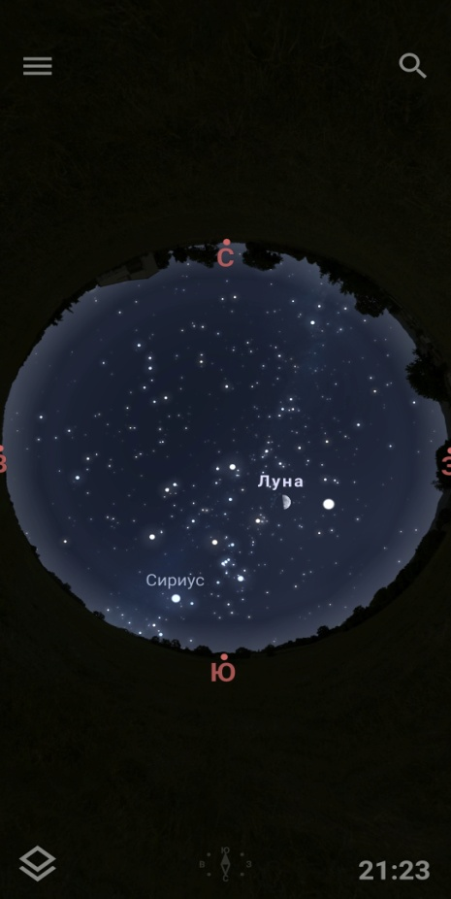 | 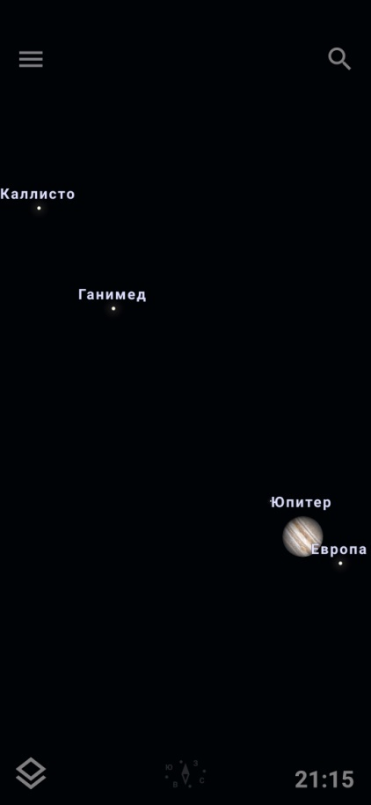
17.02.24г |  |  | 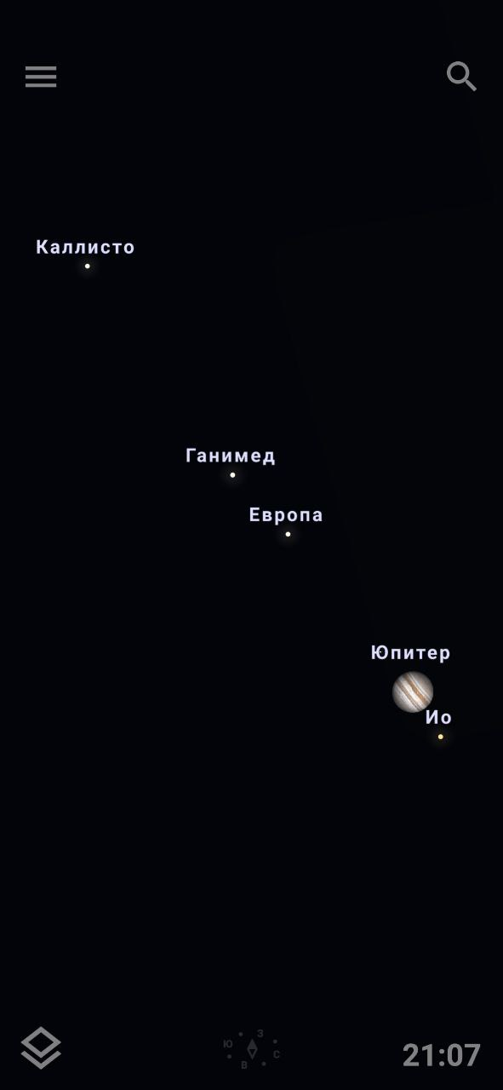
18.02.24г |  | 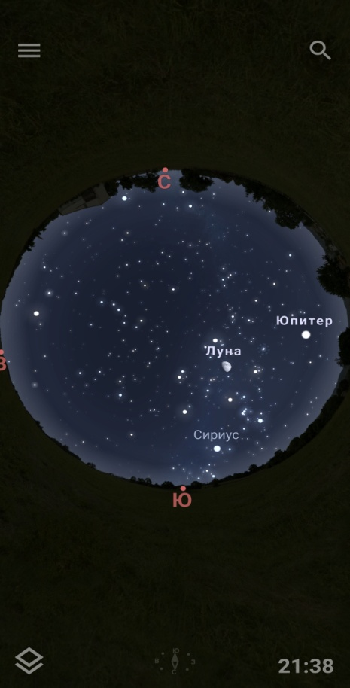
19.02.24г |  | 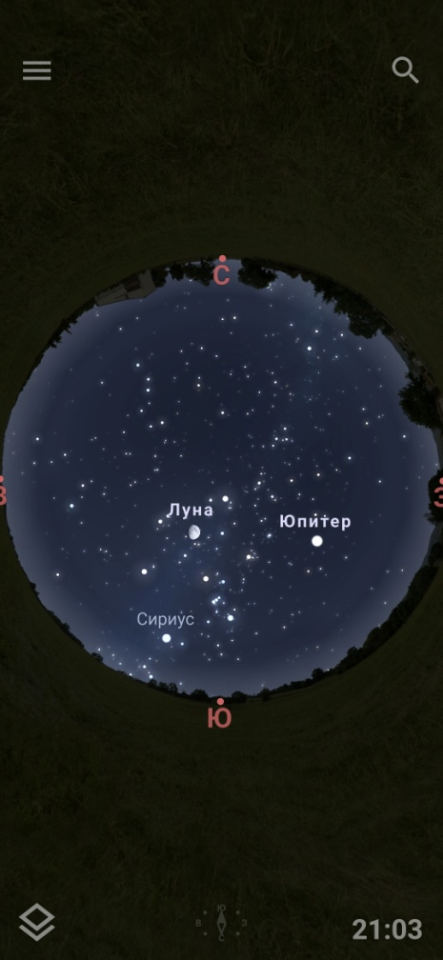
20.02.24г |  | 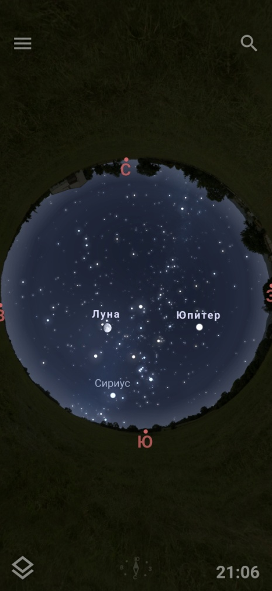 | 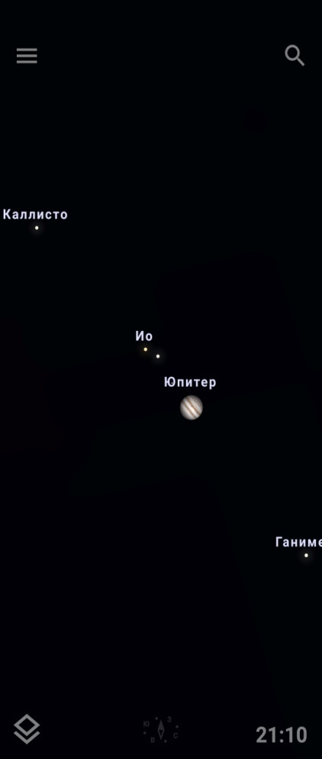
21.02.24г |  | 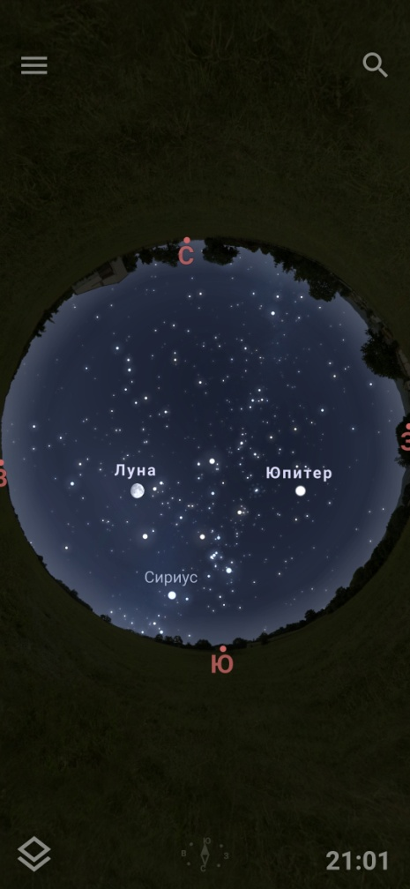 | 